长葛市义务教育招生服务平台

小学报名操作流程

**一、登录平台和注册用户名**

**报名时间：**7月1日—7月5日

图形用户界面, 应用程序

中度可信度描述已自动生成通过电脑打开“河南省义务教育招生平台”，网址：http://ywzs.jyt.henan.gov.cn/xxzs/ （建议使用Chrome、Firefox 、IE9或以上版本浏览器），如下图：

1. 新用户注册：

学生首次访问“河南省义务教育招生服务平台”需要先进行注册，设置账号密码信息。点击下方“新用户注册”，打开注册页面。

首先选择国家和地区。

其次选择报名点（即为申请入学的学校）。

按照下图所示顺序进行，点”选择报名点“后的方框，找到“许昌市教育局”。点开下一级菜单，找到相应的中心校或市（县）直学校，点开下一级菜单，找到想报的学校，选中。选择完成后点击“确定”按钮选中学校。

接下来按自己的实际情况填写上图各项内容，

**学生姓名：**请填写真实姓名，且必须和身份证或户口簿上的姓名一致。

**证件类型：**居民身份证或者户口本。根据自己情况选择。

**证件号码：**根据自己情况输入号码（注意：身份证号最后一位

是字母的必须大写）。

**出生日期：**可手动输入格式为yyyy-mm-dd,也可点击输入框选

择日期。（若选“居民身份证或户口本”输入身份证号后，出生日

期会自动生成）

**性别：**请选择性别，且必须和身份证上的性别一致。（若选“居

民身份证或户口本”输入身份证号后，性别会自动生成）

**民族：**请选择民族，且必须和户口本上的民族一致。

**用户名：**用户名由6-20位字符、数字组成。

**密码：**密码为8位以上大小写字母、数字，且不能出现空格。

**确认密码：**再次输入一下“密码”，必须与“密码”相同。

**验证方式：**选择“短信验证”，需要输入手机号码（只支持河南

移动、河南联通手机号）接收6位验证信息；选择“微信验证”，微信扫码关注公众号获取验证码信息。

信息输入完整后，点击“提交注册”按钮，提示注册成功。以前

注册的学生不能再次注册。

2.登录系统：

返回登录界面后输入账号、身份证号、密码和完成验证后点击登录（注意正确输入你注册时输入的用户名，同一字母的大写和小写，系统默认是不同的用户名）。

**二、完善信息：**

登录成功后，进入学生个人中心。如下图：

在上图右上角红色方框区查看本地教育局有关招生文件及公告，了解报名须知和要求。然后点击完善信息，在下图箭头所指处点击进入编辑页面。

在下图可更改报名点，如不更改直接点下一步

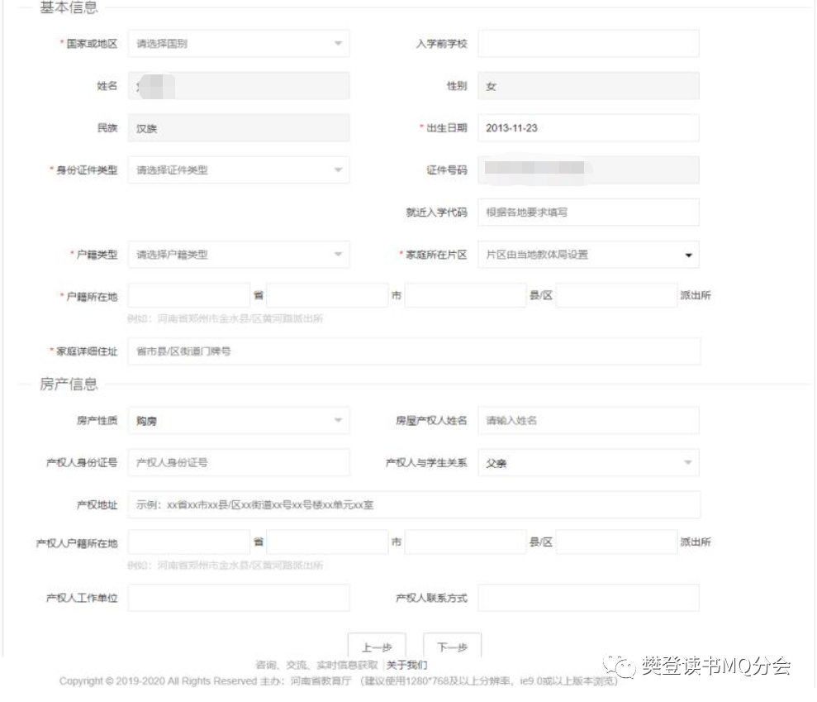（一）选择报名点。**注意只有10次更改机会，这10次机会包括你报民办学校未摇中，可在此再次选择其它学校。**所以在完善基本信息时，不要反复更改，浪费机会。（选择报名点同注册时的操作）点”下一步“，进入完善基本信息页面。需要完善基本信息和房产信息。

（二）完善基本信息和房产信息

**基本信息：**学生注册时填的一些基本信息会直接显示，不用再填。信息中带*号为必填项。

1)国别：请选择国别，必须证件上的一致。

2)入学前学校：不填写。

3)身份证件类型：按本人真实身份证件选择。

4)就近入学代码：不填。

5)户籍类型：只有两项，本地户籍和随迁子女，按真实填写。

6)家庭所在片区：按实际情况选择。

7)户籍所在地：按户口簿填写。

8)家庭详细地址：按实际居住地填写。

**房产信息：**

10)房产性质：根据自己实际情况选择。

11)房屋产权人姓名：请输入房屋产权人姓名。

12)产权人身份证号：请输入产权人身份证号信息。

13)产权人与学生关系：请根据自己实际情况选择。

14)产权地址：请按照XX省XX市XX县/区XX街道XX号XX号楼XX单元XX室格式填写。

15)产权人户籍所在地：根据实际情况选择。

16)产权人工作单位：请填写产权人工作单位信息。

17)产权人联系方式：请填写产权人联系电话信息。

信息填写完成后点击**“保存并继续”**按钮，进入父母或监护人信息。

报小学的学生，会出现一个空的监护人信息栏，按要求填完整，如需添加监护人，点“新增监护人”。如上图。

（三）完善“父母或监护人信息”。

1.登记的信息要务必全面完整。

2.信息中带*号的为必填项。

3.父母或监护人至少登记一条。

4.父母或监护人信息要如实填写。

5.要添加第二条父母监护人信息时，点击页面中的“新增监护人信息”按钮添加第二条。如上图。填完之后点**“保存并继续”**

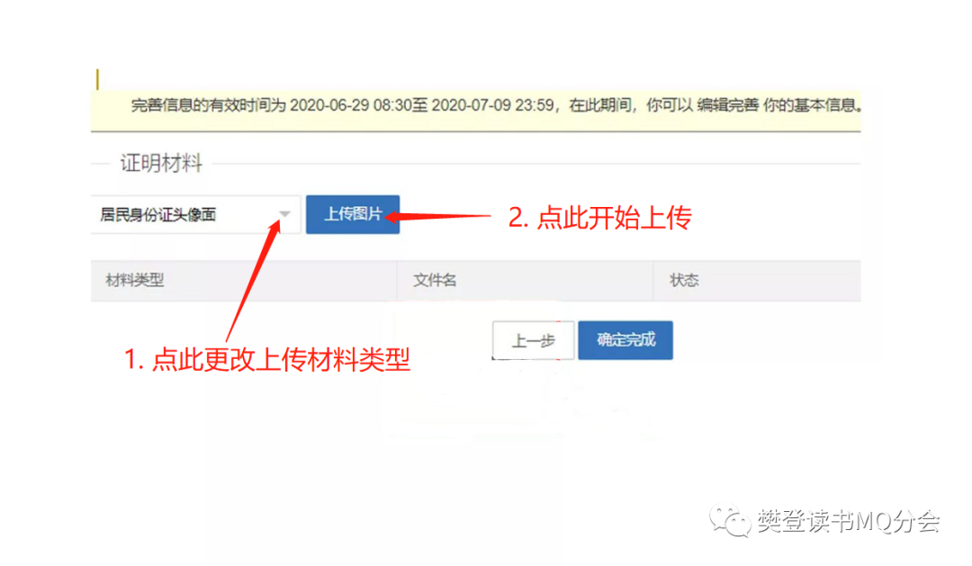（四）上传证明材料

**五、录取查询：**

学生可在查询时间开放期间查询录取结果信息。成功登录后，点击左侧“录取查询”菜单进入信息查看页面，如显示“已审核通过”，就说明学校已经认可了你的入学资格。如下图：  
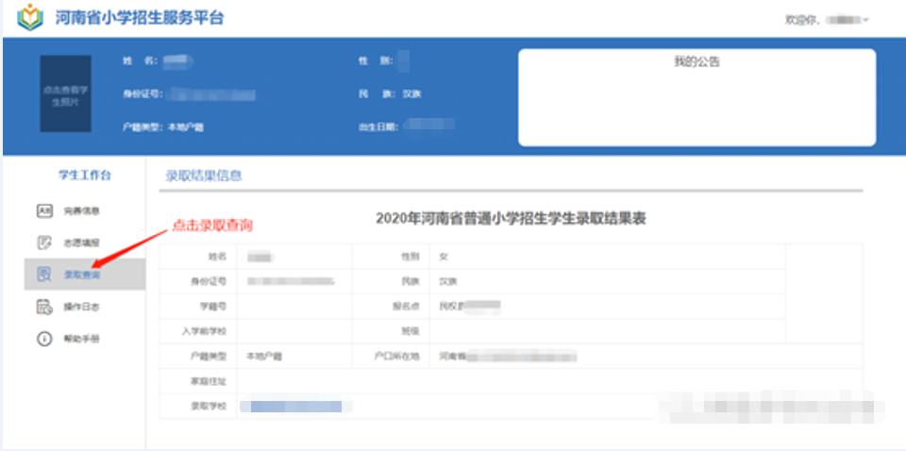

**三、账号密码问题：**

注册后每个学生要妥善保管自己的账号密码，不要泄露给别人，以防填报信息被篡改，对学生的招生入学造成难以预料的影响。对于遗忘账号或密码的学生，可联系填报的报名点的管理员查找账号或重置密码，也可在登录页面点击忘记密码自行找回。